ΦΥΛΛΟ ΕΡΓΑΣΙΑΣ 6

Ισως γνωρίζεις ότι τα νησιά Χαβάη έχουν πολλά ηφαίστεια.

1.Εντόπισε τη θέση τους πάνω στον παγκόσμιο χάρτη.

2. Τι παρατηρείς; Ποια είναι η θέση τους; ………………………………………………………………………….

3. Παρακολούθησε το video που ακολουθεί

4.Παρατήρησε την εικόνα μετα νησία του συμπλέγματος της Χαβάης.Γράψε με λίγα λόγια σε ποιο από αυτά θα επιθυμούσες να ζείς.Να αναφέρεις και την αιτία…………………………………………………………………………………….

………………………………………………………………………………………………………………………………………………………………….

……………………………………………………………………………………………………………………………………………………………….

Αυτά τα σημεία , που στην πραγματικότητα καταλαμβάνουν μεγάλες εκτάσεις ,είτε στον πυθμένα των ωκεανών

είτε στις ηπείρους αποκαλούνται **ΘΕΡΜΑ ΣΗΜΕΙΑ ( HOT SROT )** Δημιουργούνται εκεί όπου το πάχος του φλοιού

είναι ιδιαίτερα μικρό ,έτσι το μάγμα εύκολα το διαπερνά και βγαίνει στην επιφάνεια δημιουργώντας συχνά

ολόκληρα νησιά ,όπως αυτά του Αρχιπελάγους της Χαβάης.

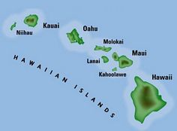 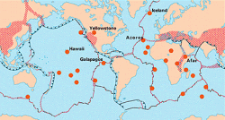 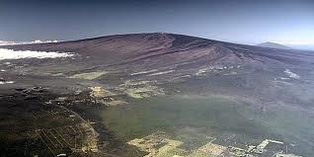

Νησιά Χαβάης Χάρτης θερμών σημείων : Yellowstone, (Β.Αμερική ) Μάουνα Λόα (Χαβάη )

Από ΝΑ προς ΒΔ Afar (Α. Αφρική ) Azores (Ατλαντικός ) Το μεγαλύτερο ηφαίστειο του πλανήτη

Ανενεργά ηφαίστεια Το σχήμα του μοιάζει με ασπίδα